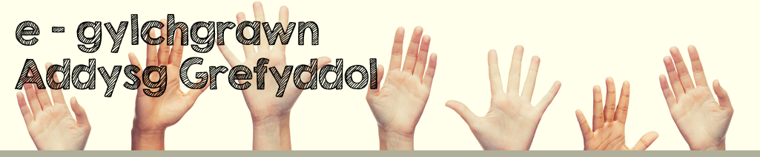

## Geirfa Allweddol

## Rhifyn 12: HAWLIAU DYNOL

|  |  |
| --- | --- |
| **Adfocatiaeth** | y weithred o siarad dros berson arall, neu dros achos, mudiad. Advocacy. |
| **Cenhedloedd Unedig** | mudiad rhyngwladol i ddod a gwledydd y byd at ei gilydd er mwyn hyrwyddo heddwch a gwella eu perthynas. |
| **Cristion Efengylaidd** | dyma derm a ddefnyddir yn aml am Gristnogion sy’n derbyn y Beibl air am air. |
| **Cyflogwr** | rhywun sy’n rhoi gwaith i rywun. |
| **Cysegredig** | sanctaidd. Rhywbeth sydd â phwysigrwydd dwyfol mewn crefydd – perthyn i Dduw. |
| **Deddf Cydraddoldeb 2010** | Cyfraith sy’n ceisio sicrhau bod pawb yn cael eu trin yn gydradd mewn gwahanol agweddau o fywyd. |
| **Edifarhau** | syrthio ar ein bai am wneud yr hyn sy’n cael ei ystyried yn ‘anghywir’. |
| **Erledigaeth** | cam-drin, carcharu, trin pobl yn greulon (er enghraifft oherwydd eu daliadau crefyddol). |
| **Esgob** | arweinydd ardal eang yn ôl trefn eglwysig. |
| **Gwahaniaethu** | trin rhywun yn wahanol mewn ffordd annheg. |
| **Hawliau** | medru gwneud yr hyn sy’n dderbyniol ac sy’n sicrhau rhyddid. |
| **Kara** | un o’r 5k – y freichled ddur. |
| **Kirpan** | un o’r 5k – y cleddyf bychan. |
| **Llyfrau Sanctaidd** | llyfrau pwysicaf unrhyw grefydd sy’n cynnwys eu credoau. |
| **Mwslimiaid** | dilynwyr crefydd Islam. |
| **Mympwyol** | yn cael ei benderfynu gan fympwy (syniad ffansïol byrhoedlog). Arbitrary, inconstant. |
| **Poenydio** | arteithio, poeni, blino, brifo, dioddef. To torture. |
| **Ramadan** | mis ympryd yng nghrefydd Islam. |
| **Rohingya** | mae pobl y Rohingya yn byw ym Myanmar ac mae’r mwyafrif yn dilyn crefydd Islam/ Maen nhw wedi’u herlid yn greulon dros y blynyddoedd, ac nid oes ganddyn nhw hawl i ddinasyddiaeth oherwydd Deddf Cenedligrwydd Myanmar 1982. Mae’r Rohingya yn wynebu cyfyngiadau mawr o ran addysg a’r rhyddid i symud o gwmpas y wlad. |
| **Uffern** | lle mae pobl yn cael eu cosbi yn ôl cred rhai crefyddau. |
| **Undeb Sofietaidd**- | gwladwriaeth sofran ffederal yng Ngogledd Eurasia oedd yn bodoli rhwng 1922-1991. Roedd y wladwriaeth yn cael ei rheoli gan y Blaid Gomiwnyddol gyda Moscow yn brifddinas. Union of Soviet Socialist Republics (USSR neu CCCP). |
| **Undebau Llafur** | Mudiadau sy’n gwarchod hawliau gweithwyr. |
| **Yazidi** | pobl sy’n siarad yr iaith Cwrdaidd ac sy’n byw yn bennaf yn Irac, Syria, Armenia a Georgia. Maen nhw’n dilyn crefydd hynafol iawn a monotheistiaid (yn credu mewn un Duw). |
| **Ysgol Ffyd** | ysgol sy’n perthyn i grefydd arbennig. |
| **Adfocatiaeth** | y weithred o siarad dros berson arall, neu dros achos, mudiad. Advocacy. |
| **Cenhedloedd Unedig** | mudiad rhyngwladol i ddod a gwledydd y byd at ei gilydd er mwyn hyrwyddo heddwch a gwella eu perthynas. |
| **Cristion Efengylaidd** | dyma derm a ddefnyddir yn aml am Gristnogion sy’n derbyn y Beibl air am air. |
| **Cyflogwr** | rhywun sy’n rhoi gwaith i rywun. |
| **Cysegredig** | sanctaidd. Rhywbeth sydd â phwysigrwydd dwyfol mewn crefydd – perthyn i Dduw. |
| **Deddf Cydraddoldeb** | Cyfraith sy’n ceisio sicrhau bod pawb yn cael eu trin yn gydradd mewn gwahanol agweddau o fywyd. |